REPUBLIQUE DU CAMEROUN
Paix – Travail – Patrie
************
MINISTÈRE DE L’ENSEIGNEMENT SUPÉRIEUR
************
INSTITUT UNIVERSITAIRE DU GOLFE DE GUINEE
************


REPUBLIC OF CAMEROON
Peace – Work - Fatherland
************
MINISTRY OF HIGHER EDUCATION
************
UNIVERSITY INSTITUTE OF GULF OF GUINEA
************


Professionnel de :
M. NDJOCK LUC BRANDON
Directeur du département informatique à la MIS

Académique de :
M. NDIHOU MARTIAL
Enseignant à l’IUG
Rapport de stage académique effectué du 21 juin au 30 septembre 2025 à la société de Maintenance industrielle et service (MSI) en vue de l’obtention Brevet de Technicien Supérieur
Rédigé et présenté par
YAMAGA KOUETE YVES VADECK
N° CNI : LT07119I5J785JN77522
Matricule : 26GL0757
Spécialité : GENIE LOGICIEL (IGL)
Sous l’encadrement
Année Académique : 2025 - 2026
THEME : CREATION D’UNE PLATEFORME DE MISE EN RELATION DES HABITANTS ET DES COMMERCANTS : CAS DU QUARIER ARI-Ngodi-Bakoko
RAPPORT DE STAGE ACADEMIQUE

DEDICACE

A LA FAMILLE NKWENTIE

REMERCIEMENTS

Avant toutes choses, nous remercions le seigneur tout puissant pour la grâce qu’il nous offre chaque jour. Nous tenons aussi à présenter nos sincères remerciements à tous ceux qui de près ou de loin, ont participé au bon déroulement de notre stage. Nos pensées s’adressent particulièrement à :
- M. Louis Marie DJAMBOU de regretté mémoire fondateur de l’Institut Universitaire du Golfe de Guinée et à toute l’équipe pédagogique de l’Institut des Technologies Avancées (ISTA) pour les connaissances transmises au cours de nos années de formation.

- M. Ndihou Martial mon encadreur académique pour sa disponibilité et son suivi tout au long de l’élaboration de ce rapport ;

- M. NDJOCK LUC BRANDON le chef de département informatique à la MIS et mon encadreur professionnel qui a été le point fard de ma formation professionnelle il a été celui qui a su me tenir la main, celui qui a su être à l’écoute de mes besoins et me corriger quant-il le fallait bien que dans le cadre professionnel que sociale ;

- M. et Mme NKWENTIE mes parents sans qui je ne serais arriver à cette étape de la vie, sans qui je ne serais devant vous entrain de présenter mon travail ;

- M. MANDINKWE ROLAND, M. NKOUALLI IDRISS et M. KAMENI MORGAN mes grands frères chéri, pour leur soutien indéfectible, tant moral que financier, leur présence et leurs encouragements durant tout ce parcours.

- Une mention spéciale à l’ensemble des étudiants de la promotion d’IGL2AJ 2025-2026 qui m’ont soutenu durant cette année scolaire, que ce soit quand j’étais malade ou même quand j’avais des bugs avec mon code ;

- Sans oublier M. WILLIAM KALUBI MWAMBA (DAMSO) pour le bien être, la détermination, courage et les conseils que m’ont procuré ses chansons.

AVANT - PROPOS

Créé par l’arrêté ministériel N°90/E50 MINEDUC/DET du 14 décembre 1994 et porté au MINESUP par la réforme universitaire du 19 janvier 1993, vu l’arrêtée N0007/MINESUP/DDES/CJ du 28 février 2000 portant de la commission nationale d’organisation de l’examen du Brevet des Techniciens Supérieur (BTS), l’examen national de BTS se déroule au Cameroun depuis des années sous la supervision du ministère de l’enseignement supérieur.
Le complexe universitaire ESG-ISTA-ISA aujourd’hui IUG (Institut Universitaire du Golfe de Guinée) a acquis son existence légale graduellement par les arrêtés ministériels N°02/0062/MINESUP/DDES du 10 juin 1993, N°0/0090/MINESUP/DDES du 13 septembre 2002 et en 2009 sous l’initiative de son président fondateur Louis Marie DJAMBOU.
Ce complexe est un institut privé agréé par le ministère de l’enseignement supérieur, qui a pour objectif premier la formation des jeunes nationaux et étrangers compétents et responsables, qu’il met au service de l’entreprise selon leurs besoins et qualifications. Le BTS et DSEP s’obtient au Cameroun en général et dans ce complexe en particulier après deux années de formation dans les filières commerciales et de gestion, les filières de l’information et de la communication à ESG (Ecole Supérieur de Gestion), dans les filières technologiques et industrielles à ISTA (Institut Supérieur des Technologies Avancées) et après trois années de formation dans les filières paramédicales à ISA (Institut des Sciences Appliquées).
À la sortie de sa formation, l’étudiant en cycle BTS doit effectuer un stage en entreprise dans le but de mettre en pratique et de vérifier les connaissances théoriques acquises au cours de sa formation académique pour faire corps avec les réalités du monde professionnel. Au terme de ce stage, l’étudiant devra rédiger et présenter un rapport de stage qui aura pour thème un problème que rencontre l’entreprise et qu’il faut résoudre à partir de la créativité et des solutions proposées par l’étudiant.
Ce dernier devra se présenter le moment venu devant un conseil d’évaluation académique voir un jury.
RESUME

Dans le cadre de l’obtention du Brevet de Technicien Supérieur (BTS), les étudiants sont tenus d’effectuer un stage académique. Ce stage constitue une étape essentielle du parcours de formation, car il permet de s’immerger dans le milieu professionnel et de faire le lien entre les enseignements théoriques et leur application pratique en entreprise.
C’est dans ce contexte que la SOCIETE de MAINTENANCE INDUSTRIELLE ET SERVICE (MIS) nous a accueillis du 21 juin 2025 au 30 septembre 2025 au sein de son service de développement logiciel (Soft-Dev-Tech). Cette immersion s’inscrit dans un environnement marqué par la transformation numérique, où l’automatisation des processus devient un enjeu majeur pour les entreprises.
Au cours de notre stage, nous avons constaté grâce à la collaboration entre le département informatique de la MIS et les habitants du quartier Ari-Ngodi-Bakoko des insuffisances notoire notamment dans le processus de vente des commerçants et le processus d’achat des habitants.
Pour répondre à cette problématique, le thème retenu est : « Création d’une plateforme de mise en relation des habitants et des commerçants : cas du quartier Ari-Ngodi-Bakoko ».
L’objectif principal était de mettre en place une solution informatique permettant de faciliter la vente et de faire promotion aux commerçants tout en permettant aux habitants de se déplacer le moins souvent en boutique en cas de besoins d’un article.
La méthodologie adoptée s’est articulée autour de plusieurs étapes : l’analyse des besoins, la conception du système, le développement, les tests et le déploiement. Pour la réalisation de ce projet, nous avons utilisé les technologies suivantes : PHP pour le développement côté serveur, HTML, CSS et JavaScript pour l’interface utilisateur, ainsi que MySQL pour la gestion de la base de données.
Ce stage nous a permis de renforcer nos compétences techniques en développement web et en génie logiciel, tout en développant des aptitudes telles que le travail en équipe, la communication et la résolution de problèmes. Il nous a également permis de mieux comprendre les exigences du monde professionnel.
ABSTRACT

As part of obtaining the Brevet de Technicien Supérieur (BTS), students are required to complete an academic internship. This internship is an essential step in the training curriculum, as it allows students to immerse themselves in a professional environment and bridge the gap between theoretical instruction and its practical application in the workplace.
It is in this context that the SOCIETE de MAINTENANCE INDUSTRIELLE ET SERVICE (MIS) welcomed us from June 21, 2025 to September 30, 2025 within its software development department (Soft-Dev-Tech). This immersion took place in an environment shaped by digital transformation, where process automation has become a major challenge for businesses.
During our internship, and through collaboration between the MIS IT department and the residents of the Ari-Ngodi-Bakoko neighbourhood, we identified notable shortcomings in both the sales processes of local merchants and the purchasing processes of residents.
To address this issue, the chosen theme was: "Creating a platform to connect residents and merchants: the case of the Ari-Ngodi-Bakoko neighbourhood." The main objective was to develop a software solution that would facilitate sales and promote local merchants, while enabling residents to reduce the frequency of their trips to shops when they need an item.
The methodology adopted was structured around several stages: needs analysis, system design, development, testing, and deployment. To carry out this project, we used the following technologies: PHP for server-side development, HTML, CSS, and JavaScript for the user interface, and MySQL for database management.
This internship allowed us to strengthen our technical skills in web development and software engineering, while also developing abilities such as teamwork, communication, and problem-solving. It also gave us a better understanding of the demands of the professional world.

LISTES DES ABREVIATIONS

- SDT : Soft-Dev-Tech ;
- MIS : Maintenance Industrielle et Service ;
- IUG : Institut universitaire du golfe de guinée ;
- RH : Ressources Humaines ;
- SARL : Société à Responsabilité Limitée ;
- UML : Unified Modeling Language ;
- SGBD : Système de Gestion des Bases de Données ;
- BD : Base de Données ;
- COCOMO : COnstructive COst MOdel ;

LISTES DES TABLEAUX

Tableau 1 : Fiche d’identification……………..………………………………………….....4
Tableau 2 : Chronogramme des activités………..………………………………………...11
Tableau 3 : Présentation de la méthode COCOMO……………………………………...20
Tableau 4 : Estimation de la taille du projet……..…..…………………………………...20
Tableau 5 : Présentation du budget total…………..……………………………………...21
Tableau 6 : Récapitulatif des contraintes financières…………………………..………...21
Tableau 7 : Contraintes techniques………………...……………………………………...22
Tableau 8 : Contraintes humaines…...………..…………………………………………...22
Tableau 9 : Contraintes technologiques…………………………………………………...23
Tableau 10 : Mesure de succès…….…………..…………………………………………...24

LISTE DES FIGURES

Figure 1 : Plan de localisation de l’entreprise…..………………………………………….5
Figure 2 : Logo de UML…..…………………………………………...…………………...27
Figure 3 : Diagramme de cas d’utilisation UML……………………..…………………...32
Figure 4 : Diagrammes de classe………………………………...……..…...……………...33
Figure 5 : Diagramme de séquence……………………………………......……..………...34
Figure 6 : Modèle du cycle de vie en V…………………………………....……..………...40
Figure 7 : Interface de connexion………....................................................…………..…...41
Figure 8 : Page d’accueil…………………………………………………...………..……...42
Figure 9 : Interface espace personnel - client………………………..…...…………..…...42
Figure 10 : Interface espace personnel – Commerçant………...……..…...……………...43
Figure 11 : Interface espace personnel – Admin..……………………..…...…………......43
Figure 12 : Interface espace personnel - Livreur………………………..…...…………...44

SOMMAIRE

DEDICACE…………………………………………………………………………………...i
REMERCIEMENTS………………………………………………………………………...ii
AVANT-PROPOS…………………………………………………………………………...iii
RESUME...………………………………………………………………………………….. iv
ABSTRACT...……………………………………………………………………………….. v
LISTE DES ABBREVIATIONS……………………………………………………………vi
LISTE DES TABLEAUX………….……………………………………………………….vii
LISTE DES FIGURES………….……………………...………………………………….viii
SOMMAIRES………….………………………………...…………………………….…. ix
INTRODUCTION GENERALE………….…………………………………..…………….1
PREMIERE PARTIE : PRESENTATION DE L’ENTREPRISE ET ETUDE DE L’EXISTANT………………………………………………………………………………...2
CHAPITRE I : PRESENTATION DE L’ENTREPRISE ET DEROULEMENT DU STAGE………………………………………………………………………………………..3
CHAPITRE II : ETUDE PREALABLE………….………………………....…………….12
DEUXIEME PARTIE : MODELISATION ET IMPLEMENTATION DU FUTUR SYSTEME…………………………………………………………………………………...26
CHAPITRE III : CONCEPTION DETAILLEE……………………….………………...27
CHAPITRE IV : IMPLEMENTATION DU NOUVEAU SYSTEME……..……….…...35
CONCLUSION………….……………………………….….……………………...……….47
REFERENCES BIBLIOGRAPHIQUES………….……………….………………...….. xiii
TABLE DES MATIERES………….………..………….….……………………...……….xv

INTRODUCTION GENERALE

Aujourd'hui, la transformation digitale redéfinit les échanges commerciaux, rendant courant le fait de commander des produits ou des services depuis un smartphone. Dans ce contexte en constante évolution, nous avons eu l'opportunité d'effectuer un stage de deux mois au sein de la société Maintenance Industrielle et Service (MIS), une structure dynamique spécialisée dans l'innovation technologique et les prestations de services numériques.
En tant qu'étudiant en deuxième année de Génie Logiciel à l'IUG, nous avons toujours été passionné par le développement de solutions logicielles à fort impact social. Notre choix s'est porté sur la numérisation du commerce de proximité, convaincu que la réduction de la fracture numérique entre les commerçants de quartier et les habitants représente un enjeu majeur pour l'économie locale. Notre objectif était de mettre en pratique nos connaissances théoriques et de développer nos compétences techniques en participant à la conception et à la réalisation d'une plateforme de mise en relation.
Le choix de la société MIS pour notre stage n'a pas été anodin. Malgré sa taille humaine, l'entreprise se distingue par son agilité et sa capacité à proposer des solutions sur mesure adaptées aux réalités du terrain camerounais. Nous avons été enthousiasmés à l'idée de travailler dans cet environnement innovant où l'autonomie et la créativité du développeur sont mises à contribution pour résoudre des problématiques concrètes.
L'objectif principal de notre stage était de concevoir et réaliser « LeBoutiquier », une plateforme web destinée à connecter les habitants des quartiers Ari-Ngodi-Bakoko avec les commerçants locaux. Au-delà du simple catalogue en ligne, nous avons intégré des fonctionnalités avancées telles que la géolocalisation des boutiques et une assistance par intelligence artificielle, afin d'offrir une expérience utilisateur fluide et moderne. Ce projet nous a permis d'acquérir une compréhension approfondie des enjeux techniques liés à l'architecture multi-acteurs (client, vendeur, administrateur) et à l'intégration d'outils tiers.
Dans ce rapport de stage, nous allons vous présenter en détail notre expérience au sein de MIS. Nous commencerons par une présentation de l'entreprise et une analyse de l'existant. Nous décrirons ensuite les phases de conception et de mise en œuvre du système, en mettant l'accent sur les choix technologiques et les fonctionnalités développées. Enfin, nous présenterons la problématique abordée ainsi que les résultats obtenus, avant de conclure sur les enseignements tirés de cette immersion professionnelle enrichissante.

PREMIERE PARTIE : PRESENTATION DE L’ENTREPRISE ET ETUDE DE l’EXISTANT

Cette partie est dédiée à la présentation globale de l’entreprise et de l’existant. Elle sera structurée de manière suivante : le premier chapitre pour la présentation générale de l’entreprise et le deuxième chapitre portant sur l’étude préalable.
CHAPITRE I : PRESENTATION DE L’ENTREPRISE ET DEROULEMENT DU STAGE

Une entreprise est une organisation ou une unité institutionnelle, mue par un projet décliné en stratégie, en politiques et en plans d’actions, dont le but est de produire et fournir des biens et des services à destination d’un ensemble de clients ou d’usagers, en réalisant un équilibre de ses comptes de charges et de produits. Dans cette partie, il s’agira de mettre en avant les éléments directement liés à l’entreprise et capables d’affecter son activité. Nous parlerons tout d’abord de la structure interne de MIS puis des différentes activités effectuées en son sein et enfin de sa structure organisationnelle.

SECTION I : PRESENTATION DE LA MIS

- Création ET EVOULUTION DE LA MIS
- CREATION
Créée en 2018 sous le numéro de registre 91726480000 RC/DLA/2020/B/372 Numéro du contribuable MO12014402025U, la société Maintenance Industrielle et Service (MIS) est une entreprise dont la mission principale est de fournir des services dans le domaine de la maintenance des stations au Cameroun. Suite à un constat clair qui est celui du chômage criard des jeunes diplômés, la société à décider de contribuer à sa manière à réduire ce phénomène qui ne saisit de croitre. En effet nous avons réalisé que la majorité des étudiants vont à l’école avec les seuls objectifs d’obtenir leurs diplômes à la fin d’année. Ce faisant ils n’accordent aucune importance à l’acquisition de savoir-faire pratique. C’est pourquoi, nous trouvons de plus en plus dans notre enivrement des personnes qui disent ingénieurs et qui pourtant sont incapable de produire un travail scientifique à la hauteur des compétences qu’elles sont censées avoir. C’est le pourquoi entant qu’entreprise citoyenne la MIS a pour mission d’accompagner ces jeunes entreprenants en vue de leurs permettre dans un premier temps d’acquérir une compétence pratique grâce aux formations que nous organisons afin de leurs intégrer dans nos diffèrent projets en cours. C’est de cette initiative quelle à crée un département qui a juste pour rôle la formation des jeunes citoyens au sein de sa structure la SOFT-DEV-TECH.

Désignation | Informations
Nom de l’entreprise : | Maintenance Industrielle et Service (MSI)
Raison sociale | SARL
Domaine d’activité | Communication digitale et numérique
Numéro du contribuable | MO12014402025U
Directeur du département SDT | M. NDJOCK LUC BRANDON
Effectifs employés | Global : 15  Personnel d’encadrement : 3  Personnel technique (contractuel) : 12
Siège | Douala, Cameroun
Domaines de compétence | - Métrologie ;  - tuyauterie,  - contrôle d’étanchéité.
Adresse | Douala : Total, Nkolbong
Adresse Email | Mis.sarl@yahoo.com
Site web | www.mis.com
Logo | 
Tableau 1:Fiche d’identification
- EVOLUTION
La MIS depuis sa création jusqu’à aujourd’hui s’est démarquer grâce à un certain nombre de réalisation parmi lesquelles nous pouvons citer entre autres :
- Les Travaux de baremage de la station SERVICE CAPOGCO MOKOLO II BERTOUA ;
- Les Travaux de baremage de la station SERVICE TRADEX DIBAMBA ;
- Les Travaux de baremage de la station SERVICE BOCOM NDOGPASSI ;
Outre la Maintenance industrielle nous excellons également dans la sécurité et l’administration des réseaux, la maintenance informatique, la domotique et même les énergies renouvelables et la vente du matériel.
Vers le stade de Japoma
Venant de Yassa
MIS

CARREFOUR TOTAL NKOLBONG

Venant de Nyalla

figure 1:Plan de localisation de l’entreprise

- ORGANISATION ET FONCTIONNEMENT DE MIS
- LES ORGANES FONCTIONNELS DE L’ENTREPRISE
- Les organes de décision
L’entreprise MIS dispose de plusieurs personnes aptes à assurer son bon fonctionnement. Elle est donc composée de :
- Un directeur général ;
- Un directeur adjoint ;
- Un délégué du personnel ;
- Un secrétariat comptable ;
- Un chef du service informatique ;
- Un responsable marketing ;
- Un responsable commercial.

- Les organes d’exécution
La structure MIS comprend cinq (04) départements principaux à savoir :
- MIS métrologie ;
- Soft Dev Tech ;
- Direction Technique ;
- MIS (Direction Générale).

- MIS Métrologie
Ce département est chargé de :
- Etablissement des normes : ce département définit et maintient les normes de mesure pour des unités physiques ;
- Calibration des instruments : il assure la calibration des instruments de mesure pour garantir leur précision et leurs fiabilités ;
- Formation et sensibilisation : le département est chargé de former et sensibilise les professionnels à l’importance de la métrologie et aux meilleurs pratiques.

- SDT (département informatique)
Le rôle principal de ce département est de d’accueillir les stagiaires et veiller a bien au bon déroulement de leurs stages. Ses missions principales entre autres sont :
- Oriente les stagiaires dans le département dans lequel ils auront un meilleur suivi ; Effectuer l’installation et la maintenance des réseaux d’entreprise ;
- La mise en place des services réseaux (Téléphonie, mail, internet, etc.) ; Administration réseau (Windows, Linux, Cisco) ;
- L’installation de système de vidéo surveillance et de contrôle d’accès ;
- Audit des systèmes de sécurité.
- Direction technique
Le rôle principal de ce département est stratégique car il veille à la conception et la mise en œuvre des solutions technique pour atteindre les objectifs fixés. Ses missions principales entre autres sont :
- Définir la stratégie technique et la vision de l’entreprise ;
- La gestion des projets en planifiant l’organisation pour garantir la réalisation de ceux-ci ;
- La maintenance et support des systèmes d’équipement.
- MIS
C’est l’organe principale et est géré par la direction générale de l’entreprise. Elle a pour missions :
- Rechercher les nouveaux marcher ;
- Veiller à la bonne gestion de l’entreprise ;
- Accompagner les chefs de projets qui ont besoin de notre expertise.

- LES RESOURCES FONCTIONNELLES DE L’ENTREPRISE
L’entreprise organise régulièrement des formations et des ateliers pratique dans le but d’aider toutes les personnes (étudiants ou non) à acquérir des connaissances et des compétences réelles. Nous proposons également des stages de vacances aux étudiants afin de leurs permettre de découvrir les réalités du monde des affaires. Il est a noté qu’à l’issu de nos différentes formations nous intégrons les meilleurs étudiants dans nos différents projets en cours. La MIS, dans le but de toujours satisfaire ses clients, a besoin de nombreuses ressources.
- Les ressources humaines
L’entreprise MIS pour mener à bien ses activités à besoin d’un personnel de qualité. Ceci étant, ce personnel est constitué :
- Un directeur général ;
- Un directeur-général adjoint ;
- Un directeur technique ;
- Un chef du service informatique ;
- Une secrétaire ;
- Deux responsables des ressources humaines ;
- Deux comptables ;
- Quatre responsables des formations ;
- Trois développeurs ;
- Plusieurs stagiaires dans ses différents services.

- Les ressources matérielles et financières
Les services rendus étant de grande importance, MIS à besoins d’importants accompagnements pour garder le niveau dans son environnement et satisfaire ses clients. Ils sont entre autres :
- Un local spacieux ;
- Des bureaux équipés (tables, chaises, ventilation, ordinateurs…) ;
- Un éclairage à tout instant ;
- Des abonnements sur des serveurs web ;
- Une connexion internet haut débit ;
- Des outils de secrétariat (papiers, stylo…).

SECTION II : DEROULEMENT DU STAGE
Il sera question pour nous dans cette section de présenter les activités effectuées pendant la période de stage et de justifier le choix du thème après avoir décrit le service d’accueil.
- PRESENTATION DU SERVICE D’ACCUEIL DE MIS
Dès notre arrivée à l’entreprise MIS, nous avons été reçus par le directeur général qui nous a fait prendre connaissance du personnel existant, des règles de conduites, des diverses prestations de service de l’entreprise et nous a affecté au département informatique (SDT). Ce département est composé d’un chef de service Monsieur NDJOCK LUC BRANDON encadreur professionnel, constitué de 3 développeurs d’applications et quinze stagiaires.
- LES ACTIVITES DU DEPARTEMENT INFORMATIQUE (SOFT-DEV-TECH)
Ses activités sont diverses parmi lesquelles on a :
- La création des sites internet et applications ;
- La Refonte des sites et webmaster ING ;
- L’Hébergement et maintenance ;
- La création d'applications.

- LES RESSOURCES DU SERVICE WEB

- Ressources humaines : Ce service est composé d’un chef de service du département informatique Monsieur NDJOCK LUC BRANDON encadreur professionnel, Monsieur PEHA LEONARD, Monsieur SHIMIE LEONEL, de 3 développeurs d’applications et quinze stagiaires ;
- Ressources Matérielles : 10 Ordinateurs de bonne performance (500GO Disque dur, 8 Go de RAM …), connexion haut débit, bureaux, de plusieurs chaises confortables, d’un grand ventilateur, d’un tableau blanc…

- Activité du stage
Ici, il s’agit de mettre en avant la justification de son thème de travail et les diverses activités effectuées pendant la durée du stage. Elles seront représentées sous forme de tableau périodiquement délimité en semaine correspondant à deux mois.
- CHRONOGRAMME DES ACTIVITÉS
La durée du stage et les activités effectuées sont déterminées en semaine. Ce chronogramme est représenté ci-dessous :
LISTE DES ACTIVITES EFFECTUEES | Période
Prise de contact avec l’ensemble du personnel.  1er module : étude générale du HTML, CSS | Du 21 Juin au 30 Juin 2025
Application : Conception d’un site semblable au site web HULU | Du 03 Juillet au 08 Juillet 2025
2e module: Etude d’un Framework: Bootstrap | Du 10 Juillet au 22 Juillet 2025
Application : Conception d’un site Web avec Bootstrap | Du 24 Juillet au 29 Juillet 2025
4e module : Etude du langage JavaScript | Du 31 Juillet au 05 Août 2024
Application : Conception d’un site web dynamique avec (HTML, CSS, BOOTSTRAP, JavaScript) identique à l’interface de YouTube | Du 07 Août au 12 Août 2025
5e module : Etude du logiciel ADOBE PHOTOSHOP | Du 14 Août au 19 Août 2025
Application : Conception des affiches et flyers | Du 21 Août au 24 Août 2025
6e module : Etude du Framework Django et du langage Backend : Python | Du 20 Août au 24 Août 2025
Application : Conception d’un site de vente des produits en ligne | Du 23 Août au 24 Août 2025
Etablissement du cahier de charge du projet de stage | Du 21 Septembre au 30 Septembre 2025
Tableau 2 : chronogramme des activités

- JUSTIFICATION DU THÈME
Dans le cadre de notre formation en tant que stagiaires et en vue des exigences professionnelles actuelles et des besoins de l’entreprise, La MIS, étant une entreprise de maintenance industrielle et de vente de matériels informatique, nous a chargé par le biais de son département informatique de faire un projet sous le thème de « CREATION D’UNE PLATEFORME DE MISE EN RELATION ENTRE HABITANTS ET COMMERCANTS ». Ce thème renvoie à un projet de d’innovation futur qui sera implémenter très prochainement par la MIS

CHAPITRE II : ETUDE PREALABLE

L’étude préalable constitue une étape cruciale dans la réalisation de tout projet informatique. Elle permet de comprendre le fonctionnement du système ou du processus existant, d’en relever les insuffisances, et de proposer une solution aux besoins identifiés.

Dans le cadre de mon projet de stage effectué à la MIS, cette étude vise à analyser le mode actuel de mise en relation entre les habitants et les commerçants d’un quartier, à identifier les insuffisances du système existant et à proposer une solution numérique adaptée au contexte local.

SECTION I : ETUDE DE L’EXISTANT
- DESCRIPTION DE L’EXISTANT
Dans le cadre de la réalisation de ce projet, cette étude s’est faite concernant mon quartier (Ari-Ngodi Bakoko). Dans ce quartier, les échanges commerciaux entre les habitants et les commerçants reposent principalement sur des méthodes traditionnelles et informelles.
Les pratiques observées sont notamment :
- Le bouche-à-oreille ;
- Les déplacements physique vers les boutiques ;
- Les affichages devant les commerce ;
- L’utilisation occasionnelle de forum WhatsApp et groupe Facebook.
Les commerçants ne disposent pas d’un espace numérique centralisé pour présenter leurs produits ou services. De leurs côté, les habitants doivent se déplacer ou contacter plusieurs personnes avant de trouver un produits précis.
Ainsi, le système actuel se caractérise par :
- Une absence de centralisation des informations ;
- Un manque de visibilité digitale des commerçants ;
- Une perte de temps dans la recherche d’information ;
- Un manque à gagner pour ces commerçant ;
- De grosse perte pour les commerçants dû à leur produits qui arrive à échéance.

- ANALYSE CRITIQUE DE L’EXISTANT
L’analyse du système actuel met en évidence plusieurs limites :
- Manque d’accessibilité : les informations sur les produits disponibles ne sont pas accessibles en lignes de manière organisée. Cela complique la recherche pour les habitants.
- Absence de structuration : les groupes de discussions (WhatsApp, Facebook) ne permettent pas une organisation claire des produits par catégories, prix ou disponibilité.
- Faible visibilité pour les commerçants : les petits commerçants ne bénéficient pas d’une vitrine numérique locale dédiée exclusivement au quartier.
- Inefficacité temporelle : les habitants doivent parfois visiter plusieurs boutiques, parcourir des dizaines de kilomètres avant de trouver le produits qu’ils recherchent.

SECTION II : LE CAHIER DE CHARGE

Le cahier de charge est un document de référence qui définit de manière claire et précise les besoins à satisfaire, les objectifs à atteindre ainsi que les contraintes techniques, fonctionnelles et organisationnelles du projet.
Dans le cadre de ce stage à la MIS, le cahier de charge a pour objectif de structurer le développement de la plateforme en assurant une compréhension commune entre les acteurs impliqués dans le projet.
- DELIMITATION DU PERMITRE DU PROJET
- Inclus dans le périmètre du projet
Le projet couvre les fonctionnalités suivantes :
- Gestion des comptes utilisateurs :
- Inscriptions des utilisateurs (commerçants et habitants) ;
- Connexion sécurisée ;
- Gestion du profil utilisateur.
- Publication des produits pour les commerçant :
- Ajout des produits avec description, prix et images ;
- Suppression des produits ;
- Modification du prix, des détails, et de la disponibilité du produit.
- Consultation des produits :
- Affichages des produits disponibles ;
- Recherche par catégorie et par nom ;
- Consultation des détails d’un produit.
- Mise en relation :
- Affichage des informations et de la localisation du commerçant ;
- Possibilité d’entrer en contact directement avec le vendeur sur WhatsApp ;
- Administration de la plateforme :
- Gestion des utilisateurs ;
- Suppression de publications obscènes ;
- Supervision générale du système.
- Gestion des comptes commerçants pour les commerçants peu à l’aise avec l’outil informatique ;
- Gestion des livraisons ;
- Sécurisation de l’accès
- Authentification des utilisateurs ;
- Protection des données personnelles et de la vie privée.

- Exclus du périmètre du projet
Certaines fonctionnalités ne sont pas prises en compte dans le cadre de ce projet, notamment :
- Le paiement en ligne intégré ;
- L’intégration avec des systèmes bancaire ;
- La gestion logistique des stocks ;
- Une application mobile native (le projet se limite à une application web).

Le développement de l’application suivra les étapes classiques d’un projet informatique : analyse des besoins, conception détaillés, développement, test et déploiement.

- SPECIFICATION FONCTIONNELLES DE L’APPLICATION
Les spécifications fonctionnelles décrivent les services que l’application doit fournir ; l’application devra permettre les fonctionnalités suivantes :
- Authentification des utilisateurs
- Chaque commerçant et habitant doit pouvoir créer un compte directement sur la plateforme ou bien en choisissant d’utiliser l’une des applications d’inscription disponible sur la plateforme (Facebook et Google) ;
- L’utilisateur doit pouvoir se connecter soit par, son adresse email et son mot de passe, soit en choisissant d’utiliser l’une des applications de connexion disponible sur la plateforme (Facebook et Google) ;
- Le système doit vérifier les droits d’accès selon le profil (commerçant, habitant, livreur ou administrateur).

- Gestion des produits
- Le commerçant peut ajouter un produit avec : nom, description, catégorie, prix, quantité disponible, images.
- Il peut modifier les informations d’un produit ;
- Il peut supprimer un produit.

- Consultation et recherche
- Les utilisateurs peuvent consulter la liste des produits disponibles chez les commerçant ;
- Ils peuvent rechercher un produit par catégorie ou par mot-clé ;
- Ils peuvent consulter les détails d’un produits.

- Achat et commande
- Le système donne la possibilité aux habitants d’ajouter leur articles coup de cœur dans leur favoris ;
- Le système permet aux utilisateurs d’ajouter des articles dans leur panier avant de passer leur commande ;
- Les système donne aux habitants la possibilité de commander plusieurs articles chez le même commerçant ou bien chez des commerçants différents ;
- Le système laisse le choix à l’utilisateur de se faire livrer ses articles ou bien de passer les récupérer en boutique ;
- Le système permet à l’utilisateur de s’exporter sur WhatsApp avec les informations de sa commande dans la messagerie du commerçant.

- Mise en relation
- Le système affiche les informations de contact et la localisation du commerçant ;
- L’habitant peut contacter directement le vendeur via les coordonnées fournies.

- Administration
- L’administrateur peut consulter tous les utilisateur ;
- Il peut suspendre ou supprimer un compte ;
- Il peut supprimer une publication inapproprié.
- L’admin pourra prendre sous sa responsabilité l’administration des comptes commerçant, pour les commerçant ne maitrisant pas assez l’outil informatique. Ainsi, celui-ci pourra effectuer les mêmes opérations qu’un commerçant ;
- L’administrateur pourra enregistrer de nouveau commerçant et ainsi administrer leur compte ;
- Il pourra enregistrer, supprimer et modifier des livreurs sur la plateforme ;

- Le service de livraison
Cette catégorie d’utilisateur (livreur) interviendra dans le cadre d’une commande passée chez un commerçant dont le compte est géré par l’administrateur ; ainsi ce service pourra :
- Assurer la livraison des articles commandé par les clients ;
- Assurer une livraison rapide et en temps réelle ;

- Sécurité et gestion données
- Les données sont stockées dans une BD protégées ;
- Le système empêche les accès non autorisés.

- SPECIFICATION NON FONCTIONNELLES
Les exigences non fonctionnelles décrivent les contraintes et les qualités que doit respecter l’application. Elles ne définissent pas ce que le système fait, mais comment il doit fonctionner.
Dans le cadre de notre plateforme de mise en relation entre les habitants et les commerçants d’un quartier, les exigences non fonctionnelles sont les suivantes :
- Exigences de performance
- Le temps de chargement des pages ne doit pas dépasser quelques secondes dans des conditions normales de connexion ;
- Les recherches de produits doivent produire des résultats de manière rapide et fluide ;
- Les système doit pouvoir supporter plusieurs utilisateurs connectés simultanément sans dégradation notable des performances.

- Exigences de sécurité
- Les mots de passe et les informations des utilisateurs doivent être stockés de manière sécurisée ;
- L’accès aux fonctionnalités sensibles doit être protégé par un mécanisme d’authentification ;
- Les données personnelles des utilisateurs doivent être protégées contre les accès non autorisés ;
- Le système doit empêcher les injections SQL et les autres attaques courantes.

- Exigences d’ergonomie
- L’interface doit être simple et intuitive ;
- La navigation doit être claire et bien structurée ;
- Les informations importantes doivent être visibles et bien organisées ;
- L’application doit être adaptée à toutes les tailles de tous les types d’écran (responsive design).

- Exigences de fiabilité
- Les données enregistrées doivent être conservée sans perte ;
- Le système doit garantir l’intégrité des informations stockées ;
- Les erreurs doivent être gérées et affichées de manière compréhensible pour l’utilisateur.

- Exigences de compatibilité
- L’application doit fonctionner les principaux navigateurs web (Edge, chrome, Opera mini, Mozilla Firefox, Safari, …) ;
- Elle doit être accessible depuis un ordinateur, une tablette ou un smartphone.

- RESPONSABILITES ET ROLES RESPECTIFS DES PARTIES ENGAGEES PAR L’INTERVENTION
Dans tout projet informatique, la distinction entre la Maitrise d’Ouvrage (MOA) et la Maitrise d’œuvre (MOE) est très essentielle car elle permet de clarifier les responsabilités liées à l’expression des besoins et à la réalisation technique de la solution.
- Maitrise d’Ouvrage (MOA)
La MOA représente l’entité porteuse du besoin. Elle est responsable de la définition des objectifs du projet et de la validation de la solution finale.
Dans le cadre de ce projet, l’entreprise MIS en collaboration avec les habitants et commerçants du quartier joue le rôle de la Maitrise d’Ouvrage. Ses rôles et ses responsabilités seront donc de :
- Identifier le problème à résoudre ;
- Exprimer les besoins fonctionnelles ;
- Définir les objectifs du projet ;
- Produire le cahier de charge ;
- Vérifier que la solution développée répond aux attentes initiales ;
- Valider le livrable final.
La MOA ne s’occupe pas de la réalisation technique, mais s’assure que le produit final correspond aux besoins exprimés.
- La Maitrise d’œuvre
La maitrise d’œuvre est responsable de la conception technique et de la réalisation de la solution informatique conformément aux exigences définies par la MOA.

Dans le cadre de ce projet, le stagiaire développeur (étudiant en génie logiciel) assure le rôle de la Maitrise d’œuvre. Ses rôles et ses responsabilités sont donc que :
- Analyser les besoins exprimés par la MOA ;
- Concevoir l’architecture du système ;
- Développer l’application web ;
- Mettre en place la BD ;
- Réaliser les test ;
- Corriger les anomalies détectées ;
- Livrer une solution fonctionnelle et conforme.
La MOE est responsable des choix techniques et de la qualité de l’implémentation.

- EVALUATION DES CONTRAINTES
- Contraintes financières du projet
L’évaluation des contraintes financières permet d’estimer les ressources nécessaires à la mise en œuvre et au maintien de la plateforme.
Dans notre projet, l’évaluation budgétaire sera présentée en deux parties : l’estimation de l’effort de développement par la méthode COCOMO et un tableau récapitulatif global du projet.
- Présentation de la méthode COCOMO
La méthode COCOMO (COnstructive COst MOdel), développée par Barry Boehm en 1981, est un modèle algorithmique d'estimation de l'effort et de la durée d'un projet logiciel à partir du nombre de lignes de code source estimé (exprimé en KILS : milliers de lignes de code). Dans sa version basique, COCOMO distingue trois modes de développement selon la complexité du projet et la maîtrise de l'équipe :
Tableau 3 : Tableau descriptif de la méthode COCOMO

Mode | Description | Conditions d’application
Simple | Petite équipe, projet simple, équipe expérimentée | <50 KILS
Moyen | Equipe mixte, complexité intermédiaire | 50-300 Kils (contraintes modérées)
Complexe | Projet complexe, fortes contraintes techniques | >300KILS (contraintes sévères)
Tableau 3 : Présentation de la méthode COCOMO

Pour le compte de la réalisation de ce projet, nous utiliserons le mode simple car il s’agit d’un projet d’un projet de taille réduite.
- Formules COCOMO Basique : mode simple
Effort = 2,4 × (KILS) ^1,05 (Effort en mois-homme)
Délais = 2,5 × (E) ^0,38 (Durée en mois)
Taille = Effort ÷ Délais (Nombre de développeurs)
- Estimation de la taille du projet (KILS)
Notre plateforme de mise en relation des clients et des commerçants comprend 14 module. L’estimation du volume du code source est réalisée module par module :
Module développé | Rôle | Lignes de code estimée
Cartographie et géolocalisation | Affichage de la localisation des boutiques | 149
Gestion du panier | Ajout et suppression d’article en temps réel | 452
Assistant IA | Réponse automatique aux question concernant l’application | 302
Commandes, livraison et discussion WhatsApp | Ouvre une boite de discussion WhatsApp après validation du panier | 493
Gestion des livraisons | Définis le type de livraison après la commande | 420
Espaces personnels et authentification | Permet aux utilisateurs de retrouver leurs informations | 6731
Dashboard admin | Permet la surveillance de la plateforme | 2012
Total estime 10 559 lignes soit 10 kils
Tableau 4 : Estimation de la taille du projet

- Application de la méthode COCOMO

Calcul | Formule appliquée | Résultat
Effort (E) | E= 2.4*(10) ^1.05 | E= 29 mois-personnes
Durée(D) | D=2.5*(29) ^0.38 | D= 06 mois
Taille(N) | N=E/D | N= 05 personnes
Budget total | Budget = 5000*N*D*20 | 3 000 000 FCFA
Tableau 5 : Présentation du budget total

Dans le cas du développement de notre plateforme nous avons estimé les coût journalier d’un développeur à 5000 FCFA.
- Récapitulatif final
Désignation | Période | Personne | Prix unitaire | Prix total
Spécification des besoins | 01 mois | 01 | 25 000 | 25 000
Conception détaillée (Uml, maquette) | 02 mois | 01 | 150 000 | 300 000
Développement (backend et frontend) | 06 mois | 05 | 600 000 | 3 000 000
Connexion internet | 06 mois | - | 10 000 | 60 000
Test et validation | 01 mois | 05 | 100 000 | 500 000
Déploiement | 01 mois | 05 | 100 000 | 500 000
Imprévus (5% du budget total – Reserve pour correction et ajustement) |  |  |  | 219 250
Cout total du projet 4 604 250 FCFA
Tableau 6 : Récapitulatif des contraintes financières

- Contraintes techniques
Nom de la contrainte | Description | Niveau
Compatibilité navigateur | L’application doit fonctionner correctement sur différents navigateurs (chrome, Edge) pour être accessible à tous les utilisateurs. | Front end/ Back end
Sécurité des données | Les données personnelles des utilisateurs doivent être protégés des accès non autorisé | Back end
Stockage des données | Les données des utilisateurs doivent être stockées dans des BD sécurisée | Bases de données
Interfaces ergonomique | Les interfaces doivent être intuitif et facile à utiliser. | Front end
Maintenance et évolutivité | Le code doit être bien structurer et documenté pour faciliter la mise à jour des nouvelles fonctionnalités. | Back end et bases de données
Tableau 7 : Contraintes techniques
Tableau 7 : Contraintes techniques

- Contraintes humaines
Compétences | Profil | Mission
Analyse des besoins et étude de l’existant | Etudiant en génie logiciel | Identifier les besoins des utilisateurs, analyser le fonctionnement actuel du traitement  Front end/ Back end  Front end/ Back end
Développement web | Etudiant en génie logiciel | Concevoir et développer l’application web, gérer l’interface utilisateur et les différents états des commandes
Gestion de la BD | Etudiant en génie logiciel | Créer et gérer la BD pour stocker les informations des utilisateurs
Test et validation | Etudiant en génie logiciel et membre de la SDT | Réaliser la documentation technique et le rapport de stage, présenter les résultats et les livrables aux utilisateurs finaux.
Tableau 8 : Contraintes humaines

- Contraintes technologique
Technologie | Logo | Description | Role dans le projet
HTML 5 |  | Langage de balisage qui sert à structurer le contenu des pages web | Assure la structure des pages
CSS 3 |  | Version moderne de CSS | Définir les couleurs, la taille, organiser la mise en page et créer les animations
JavaScript |  | Langage de programmation coté client exécuté dans le navigateur | Rendre les pages interactive, manipuler le DOM et envoyer des requêtes AJAX
Bootstrap |  | Framework CSS et JS open-source | Créer des interfaces modernes rapidement, rendre l’application responsive
PHP |  | Langage de programmation coté serveur | Traiter les formulaires et les requêtes, gérer la connexion à la BD, gérer l’authentification
JQuery |    | Bibliothèque JS Open-source | Faire des requêtes AJAX, gérer les évènement, créer des animations
MySQL |  | SGBD | Stocker toutes les informations en actions dans l’application
WampServer |  | Environnement de développement local | Héberger la BD
OpenStreetMaP |  | Projet de cartographie mondial | Localiser les boutiques, calculer les itinéraires, afficher les cartes interactives
Google Console |  | Service gratuit proposer par Google | API d’authentification pour l’accès à l’application
Meta |  | Entreprise technologique de service numérique | API d’authentification pour l’accès à l’application, discussion avec les commerçant à travers WhatsApp
Tableau 9 : Contraintes technologiques

- Définition des mésures de succès
Critères d’évaluation | Indicateur de succès | Résultat attendu
Performance | Temps d’acquisition d’un produit | Réduction significative du temps par rapport au déplacement en boutique
Fiabilité | Commerçant certifié et vérifié | Limitation du risque d’arnaque
Sécurité | Protection des données et authentification | Accès sécurisé avec mot de passe et adresse email
Maintenabilité | Facilité d’évolution et de correction du code | Code clair, bien structuré et facilement modifiable
Tableau 10 : Mesures de succès

En somme, cette étude préalable a permis d’analyser le système existant, de définir les besoins de la MIS en collaboration avec les habitants et les commerçant du quartier, et de préciser les contraintes techniques, humaines et organisationnel du projet. Elle a également servi à élaborer un cahier des charges clair, fixant les bases de la conception de l’application web. Ce pendant le chapitre suivant portera sur la modélisation détaillée du système afin de traduire ces besoins en modèles conceptuels et techniques préparant la phase de développement.

DEUXIEME PARTIE : MODELISATION ET IMPLEMENTATION DU SYSTEME FUTUR

Le sujet de cette deuxième partie est la présentation des étapes mise en place pour la conception et la réalisation du projet ainsi que les résultats obtenus.

CHAPITRE III : CONCEPTION DETAILLEE

Ce chapitre est consacré à la modélisation détaillée de la future plateforme de mise en relation entre les habitants et les commerçants d’un quartier. La modélisation constitue une étape essentielle dans le développement d’un système d’information, car elle permet de traduire les besoins des utilisateurs en représentations formelles avant la phase de réalisation. À cet effet, le langage UML (Unified Modeling Language) est utilisé afin de décrire de manière claire les aspects fonctionnels, structurels et dynamiques du système.

SECTION I : PRESENTATION DU LANGAGE DE MODELISATION UTILISE

- PRESENTATION DE UML

figure 2 : Logo de UML

UML (Unified Modeling Language) est un langage de modélisation graphique normalisé, utilisé pour analyser, concevoir et documenter les systèmes informatiques, en particulier ceux fondés sur une approche orientée objet. Il permet de représenter de manière claire la structure et le comportement d’un système avant son implémentation.

- LES PRINCIPAUX DIAGRAMMES DE UML
Parmi les diagrammes d’UML on distingue trois principaux diagrammes à savoir :
- Le diagramme de cas d’utilisation
Il permet de représenter les fonctionnalités offertes par le système du point de vue de l’utilisateur. Il met en évidences les différents acteurs ainsi que les actions qu’ils peuvent réaliser à travers l’application.
- Le diagramme de classes
permet de représenter la structure statique du système. Il décrit les différentes classes, leurs attributs, leurs méthodes ainsi que les relations entre elles.

- Le diagramme de séquence
permet de décrire le déroulement chronologique des interactions entre les acteurs et les objets du système lors de l’exécution d’un scénario.

SECTION II : MODELISATION DU FUTUR SYSTEME

- ANALYSE DES BESOINS FONCTIONNELS
L’analyse des besoins fonctionnels consiste à identifier l’ensemble des fonctionnalités que le futur système devra offrir afin de remédier aux problèmes à l’absence de proximité entre les habitants et les commerçants d’un quartier.
- Les acteurs du système
Pour une plateforme de mise en relation entre les habitants et les commerçants d’un même quartier, les acteurs représentent les entités qui interagissent directement avec le système. Dans ce cas, le système comporte deux acteurs principaux : le commerçant et l’habitant.
- Le commerçant : qui lui aussi peut être un habitant du quartier ou pas, qui a pour rôle la mise en vente des articles ;
- L’habitant : qui est celui qui commande et achète les produits proposés par les commerçant.
- Le livreur : qui est celui qui a pour but de livrer les différentes commandes ;
- L’administrateur : celui qui s’occupe de l’administration et veuille au fonctionnement de la plateforme.
- Role des acteurs du système
Dans notre projet, les rôles des différents acteurs sont les suivants :
- Le commerçant
il a pour rôle de :
- Se connecter au système ;
- Publier des article ;
- Consulter les avis et note reçus sur sa boutique ;
- Gérer ses commandes.
- Valider la réception ou le retrait des articles par les habitants
- L’habitant
Il est chargé de :
- Se connecter au système ;
- Consulter les articles publiés par les commerçants ;
- Commander des article ;
- Publier des avis et des notes concernant la boutique des commerçants ;
- Mettre leurs articles coup de cœur en favoris ;
- Ajouter des articles dans leurs paniers ;
- Confirmer la livraison ou le retrait de leurs article.

- L’administrateur
- Se connecter au système ;
- Gérer le compte de certains commerçants ;
- Veuillez au contenu des publication.

- Le livreur
- Se connecter au système ;
- Consulter les commandes en attente de livraison ;
- Choisir une commande et la livre.

- DIAGRAMME DE CAS D’UTILISATION
- Objectifs
Le diagramme des cas d’utilisation a pour objectif de présenter les fonctionnalités offertes par le système ainsi que les interactions entre les acteurs et l’application. Il permet de visualiser clairement les services rendus par le système sans entrer dans les détails techniques.
- Les acteurs
De notre étude est ressorti deux acteurs clé qui interviennent dans ce système. Ceux-ci sont notamment :
- L’habitant ;
- Le livreur ;
- L’administrateur ;
- Le commerçant.

- Les différents cas d’utilisations

- Cas relatifs à tous les acteurs
- S’inscrire : pour être reconnu comme utilisateur et non plus comme visiteur de la plateforme, les utilisateurs devront se créer un compte sur la plateforme ;
- Se connecter : Les utilisateurs pourront se connecter à la plateforme pour jouir de toute ses fonctionnalités ;
- Visiter le site : les utilisateurs qu’ils soient inscrit ou pas pourront se balader dans la plateforme et effectués des recherches filtrées.

- Cas relatifs aux commerçants
- Publier des articles : le but de la plateforme étant de vendre leurs articles, les commerçants pourront donc faire des annonces sur la plateforme de leurs différents produits ;
- Gérer les commandes : la plateforme permettra aux commerçant de gérer en toute tranquillité leurs différentes commandes ;
- Consulter les avis : le commerçant pourra lire les commentaires et les notes laissé par les habitants au sujet de sa boutique.

- Cas relatifs aux habitants
- Consulter les articles : les habitants pourront consulter intégralement tous les articles disponibles sur la plateforme ;
- Passer une commande : les habitants pourront passer des commandes auprès des vendeurs des articles disponibles dans leurs paniers ;
- Valider la réception : à chaque commande effectué, la plateforme permettra aux habitants de valider soit la réception ou leur retrait en boutique de leurs différents articles ;

- Modélisation du diagramme de cas d’utilisation
La modélisation du diagramme des cas d’utilisation permet de représenter graphiquement l’ensemble des interactions entre les acteurs et le système.
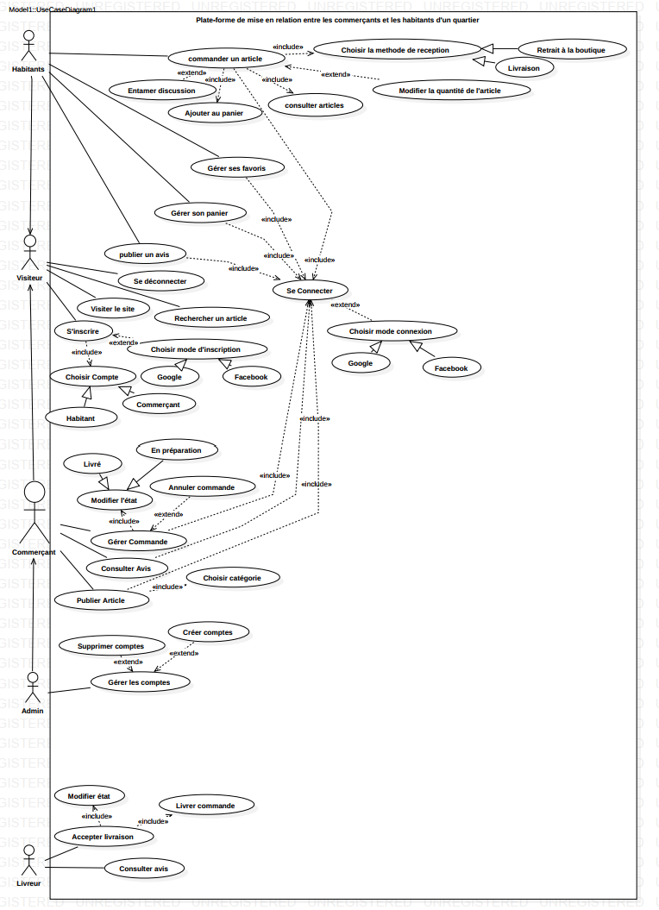
figure 3 : Diagramme de cas d’utilisation UML

- DIAGRAMME DE CLASSE
- Objectifs
Le diagramme de classe en UML permet de représenter la structure statique d’un système. Il décrit les classes, leurs attributs, leurs méthodes et les relations entre elles.
- Modélisation du diagramme de classe
La modélisation du diagramme de classe sert à représenter la structure d’un système avant de le programmer.
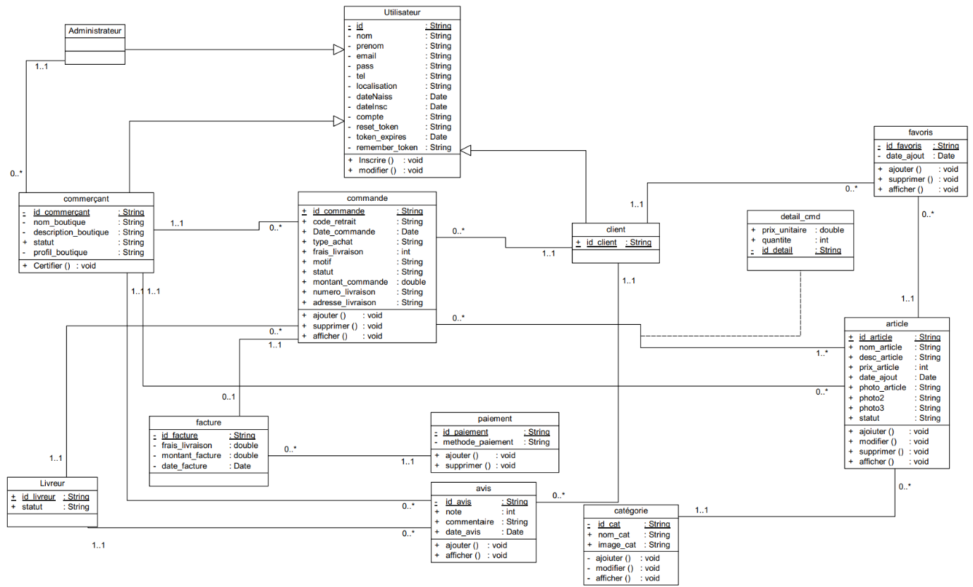
figure 4 : Diagramme de classe

- DIAGRAMME DE SEQUENCE
- Objectifs
Le diagramme de séquence est un outil de modélisation utilisé en génie logiciel pour représenter la manière dont les objets interagissent dans une séquence temporelle pour accomplir un comportement spécifique. Son objectif principal est de visualiser et de décrire la séquence d'interactions entre les différents objets d'un système dans le cadre d'un scénario particulier.
- Scénario nominal du cas d’utilisation « s’authentifier »
- Acteur : utilisateur ;
- Objets : système, SGBD.
L’utilisateur demande l’interface de connexion ; le système retourne le formulaire IHM. L’utilisateur saisit son email et son mot de passe puis valide et le système transmet les données pour vérification au SGBD. Si les identifiants sont invalides, le SGBD signale au système qui lui retourne un message d’erreur à l’utilisateur et ainsi l’utilisateur peut ressaisir ses identifiants ; sinon le SGBD retourne les données de l’utilisateur au système ; celui-ci confirme l’authentification et redirige l’utilisateur.
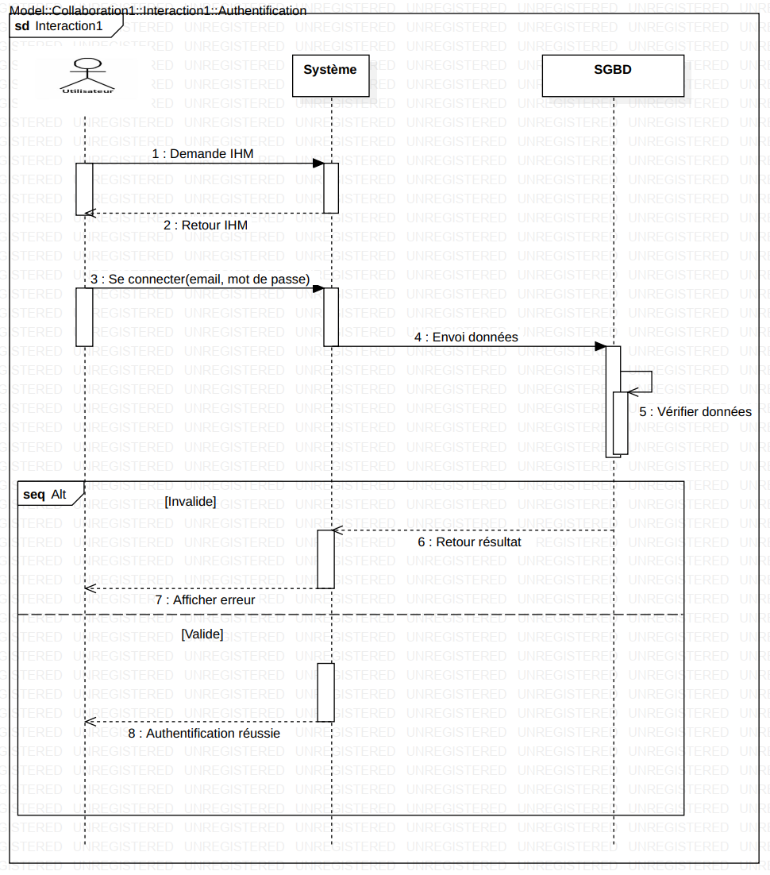
figure 5 : Diagramme de séquence

Au regard de ce qui a été vu précédemment, nous pouvons à présent parler des moyens techniques qui nous ont permis d’implémenter le nouveau système.

CHAPITRE IV : IMPLEMENTATION DU NOUVEAU SYSTEME

Dans ce chapitre, nous présenterons les moyens et outils informatiques qui nous ont permis d’implémenter notre solution ainsi que son architecture et une brève présentation des interfaces de l’application.
SECTION I : PrésentATION DES OUTILS DE DEVELOPPEMENT, ARCHITECTURE ET MODELE DE CYCLE DE VIE UTILISE

- PRESENTATION DES OUTILS DE DEVELOPPEMENT

- Les OUTILS

- VS. CODE

Visual Studio Code est un éditeur de code open-source développé par Microsoft supportant un très grand nombre de langages grâce à des extensions. Il supporte l’auto complétion, la coloration syntaxique, le débogage, et les commandes git.
- MySQL


MySQL (My Structured Query Language) est un Système de Gestion de Bases de Données Relationnelles, qui utilise le langage SQL. C’est un des SGBDR les plus utilisés. Sa popularité est due en grande partie au fait qu’il s’agit d’un logiciel Open Source, ce qui signifie que son code source est librement disponible et que quiconque qui en ressent l’envie et/ou le besoin peut modifier MySQL pour l’améliorer ou l’adapter à ses besoins.
- WampServer


WampServer n'est pas en soi un logiciel, mais un environnement comprenant trois serveurs (Apache, MySQL et MariaDB), un interpréteur de script (PHP), ainsi que phpMyAdmin pour l'administration Web des bases MySQL.


- PowerAMC

PowerAMC est un logiciel de conception créé par la société SAP, qui permet de modéliser les traitements informatiques et leurs bases de données associées.

- LES LANGAGES

- HTML 5

« L'HyperText Markup Language » en anglais et « langage de balisage hypertexte » en français est un langage informatique utilisé sur internet. Ce langage est utilisé pour créer des pages web. Cette signification porte bien son nom puisqu' effectivement ce langage permet de réaliser de l'hypertexte à base d'une structure de balisage.

- CSS 3
« Cascading Style Sheets » en anglais et « feuilles de styles en cascade » en français est un langage qui permet de gérer la présentation d'une page Web. Les styles permettent de définir des règles appliquées à un ou plusieurs documents HTML. Ces règles portent sur le positionnement des éléments, l'alignement, les polices de caractères, les couleurs, les marges et espacements, les bordures, les images de fond, etc. Le but du CSS est de séparer la structure d'un document HTML et sa présentation.

- PHP

Le langage PHP est un langage de programmation web côté serveur, ce qui veut dire que c'est le serveur qui va interpréter le code PHP (langage de scripts) et générer du code HTML qui pourra être interprété par votre navigateur. Le PHP permet d'ajouter des fonctionnalités de plus en plus complexes, d’avoir des sites dynamiques, de pouvoir gérer une administration de boutique en ligne, de modifier un blog, de créer des réseaux sociaux.

- SQL

SQL (Structured Query Language) est un langage informatique normalisé servant à exploiter des bases de données relationnelles. La partie langage de manipulation des données de SQL permet de rechercher, d'ajouter, de modifier ou de supprimer des données dans les bases de données relationnelles. Les instructions SQL s'écrivent d'une manière qui ressemble à celle de phrases ordinaires en anglais. Cette ressemblance voulue vise à faciliter l'apprentissage et la lecture.
Ainsi, nous venons d’achever cette partie, qui consistait à bien détailler les outils et les langages utilisés lors de la réalisation de notre application web.

- PRESENTATION DE L’ARCHITECTURE UTILISEE POUR LE DEVELOPPEMENT

Il existe plusieurs types d'architectures pour les applications, chacune ayant ses propres avantages et inconvénients. Voici les plus courantes :
- Architecture Monolithique
Ici, le front-end et le back-end sont étroitement couplés et déployés en une seule unité.
- Avantages

- Simplicité de développement et de déploiement pour les petites applications ;
- Communication directe et rapide entre le front-end et le back-end.

- Inconvénients
  - Difficulté de maintenance et de mise à l'échelle pour les grandes applications ;
  - Mise à jour d'une partie de l'application nécessite le redéploiement de l'ensemble.
- Architecture Micro services
Ici, le back-end est découpé en services indépendants, chacun responsable d’une fonctionnalité spécifique. Le front-end communique avec ces services via des API.
- Avantages
  - Flexibilité et évolutivité : chaque service peut être développé, déployé et mis à l'échelle indépendamment ;
  - Technologie : chaque service peut utiliser la technologie la plus adaptée à sa fonctionnalité ;
  - Résilience : la défaillance d'un service n'affecte pas les autres.
- Inconvénients
  - Complexité de gestion et de communication entre les services ;
  - Nécessite une infrastructure et des outils de gestion de micro services.

- Architecture serveless
Ici, le back-end est compos » de fonctions serveless (AWS, Lambda, Azure Function) qui s’exécutent uniquement en réponse à des événements. Le front-end quant à lui communique avec ces fonctions via des API.
- Avantages
  - Évolutivité automatique et paiement à l'utilisation ;
  - Moins de gestion de l'infrastructure ;
  - Développement plus rapide.
- Inconvénients
  - Limitations des fonctions serveless (durée d'exécution, mémoire, etc.).
  - Complexité du débogage et de la surveillance.
  - Verrouillage potentiel avec le fournisseur de services cloud.
- Architecture SPA (Single Page Application)
Ici, le front-end est une application monopage qui charge toutes les ressources nécessaires au démarrage et met à jour dynamiquement le contenu en fonction des interactions de l’utilisateur.
- Avantages
  - Expérience utilisateur fluide et rapide ;
  - Moins de requêtes au serveur ;
  - Possibilité de créer des applications hors ligne.
- Inconvénients
  - Chargement initial plus long ;
  - Nécessite des Framework JavaScript modernes (React, Angular, Vue.js).
Au vu des différentes architectures présentées, notre choix c’est porte sur l’architecture Monolithique.

- PRESENTATION DU MODELE DE CYCLE DE VIE UTILISEE
« Cycle de vie d’un logiciel » (en anglais software life cycle), désigne toutes les étapes du développement d’un logiciel, de sa conception à sa disparition. L’objectif d’un tel découpage est de permettre de définir des jalons intermédiaires permettant la validation du développement logiciel, c’est-à-dire la conformité du logiciel avec les besoins exprimés, la vérification du processus de développement, et l’adéquation des méthodes mises en œuvre. L’origine de ce découpage est qu’au cours des cinquante dernière années, l’amélioration des conditions de vie des populations a été un des principaux axes de travail de nombreux programmes de développement. Des investissements considérables ont été consentis tant au niveau humain que financier. Toutefois, force est de constater que les résultats n’ont pas toujours été à la hauteur des attentes. La réponse aux besoins fondamentaux des communautés a parfois été insatisfaisantes, partielle ou ponctuelle. Les projets ont souvent coûté et duré plus que prévu et leurs effets, négatifs dans certains cas, n’ont pas toujours été anticipés.
Afin de contrôler les risques et de mener à bon terme le projet vues sa complexité nous avons opté pour le modèle du cycle en de vie en V.
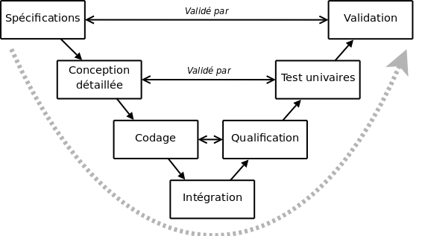
figure 6 : Modèle du cycle de vie en V

Le principe de ce modèle est qu’avec toute décomposition doit être décrite la recomposition et que toute description d’un composant est accompagnée de test qui permettront de s’assurer qu’il correspond à sa description.

SECTION II : PRESENTATION DES INTERFACES GRAPHIQUE DE L’APPLICATION ET JUSTIFICATION DES DESIGN UTILISES

- PRESENTATION DE QUELQUES INTERFACES GRAPHIQUE

- PAGE D’AUTHENTIFICATION
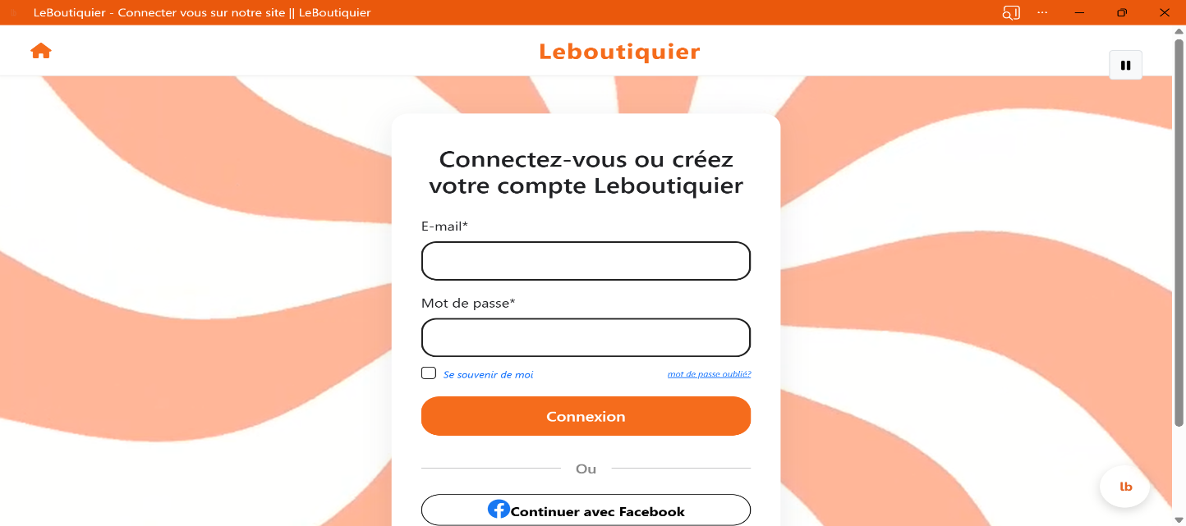
figure 7 : Interface de connexion

- PAGE D’ACCUEIL
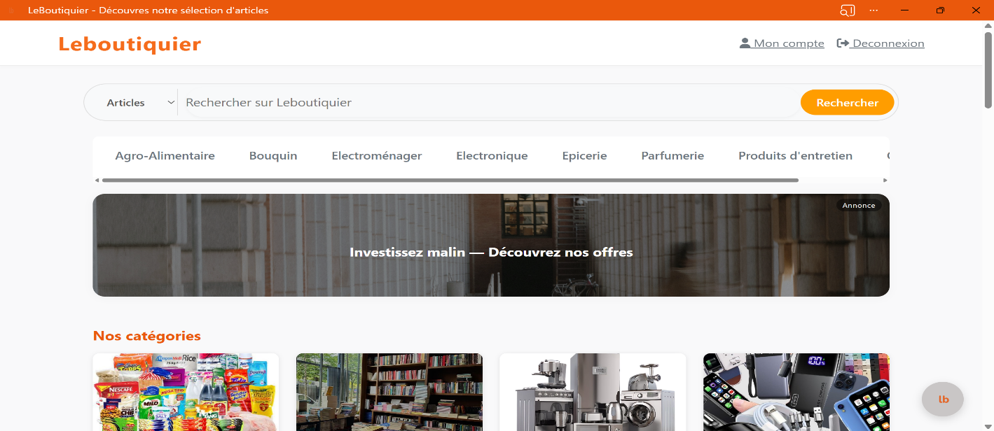
figure 8 : page d’accueil

- ESPACE CLIENT
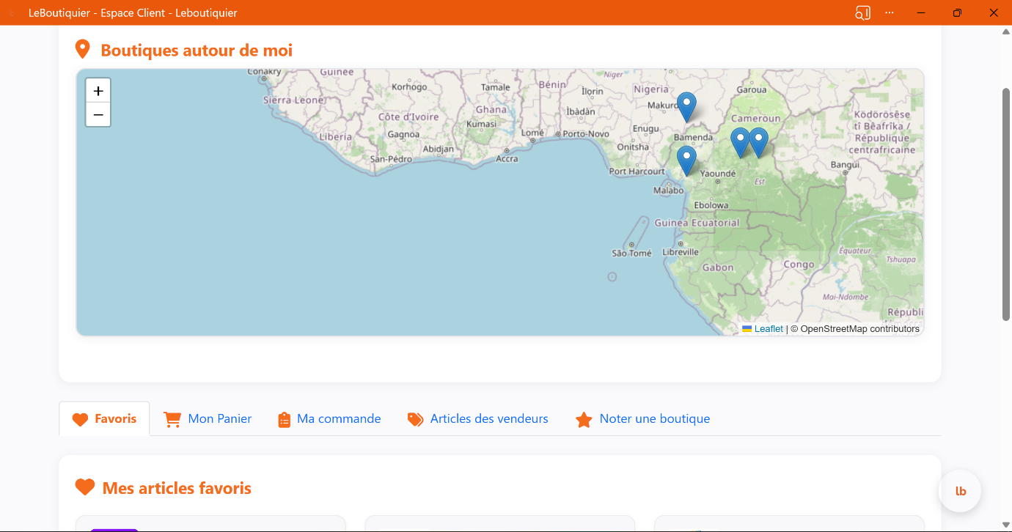
figure 9 : Interface espace personnel - client

- ESPACE COMMERCANT
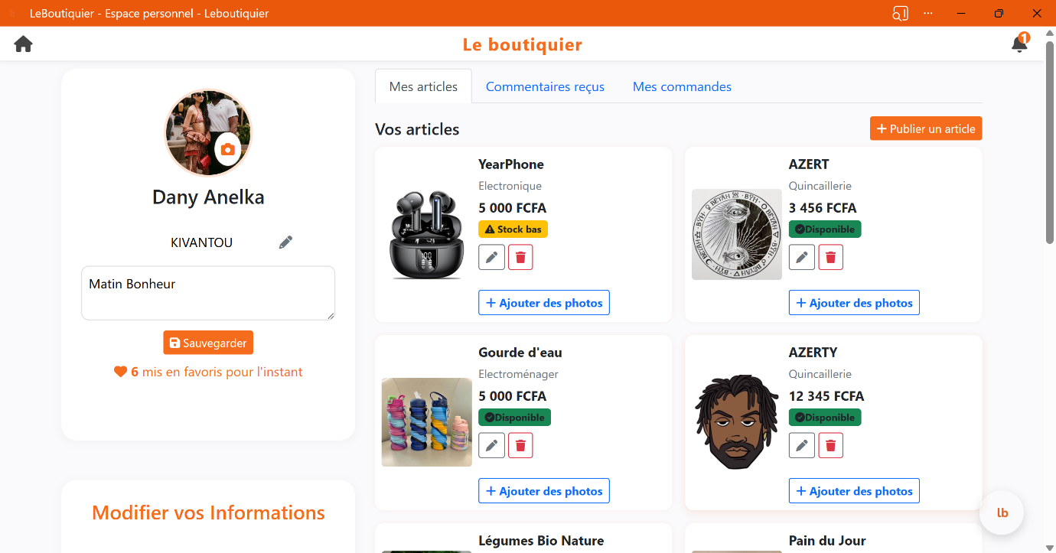
figure 10 : Interface espace personnel - commerçant

- ESPACE ADMINISTRATEUR
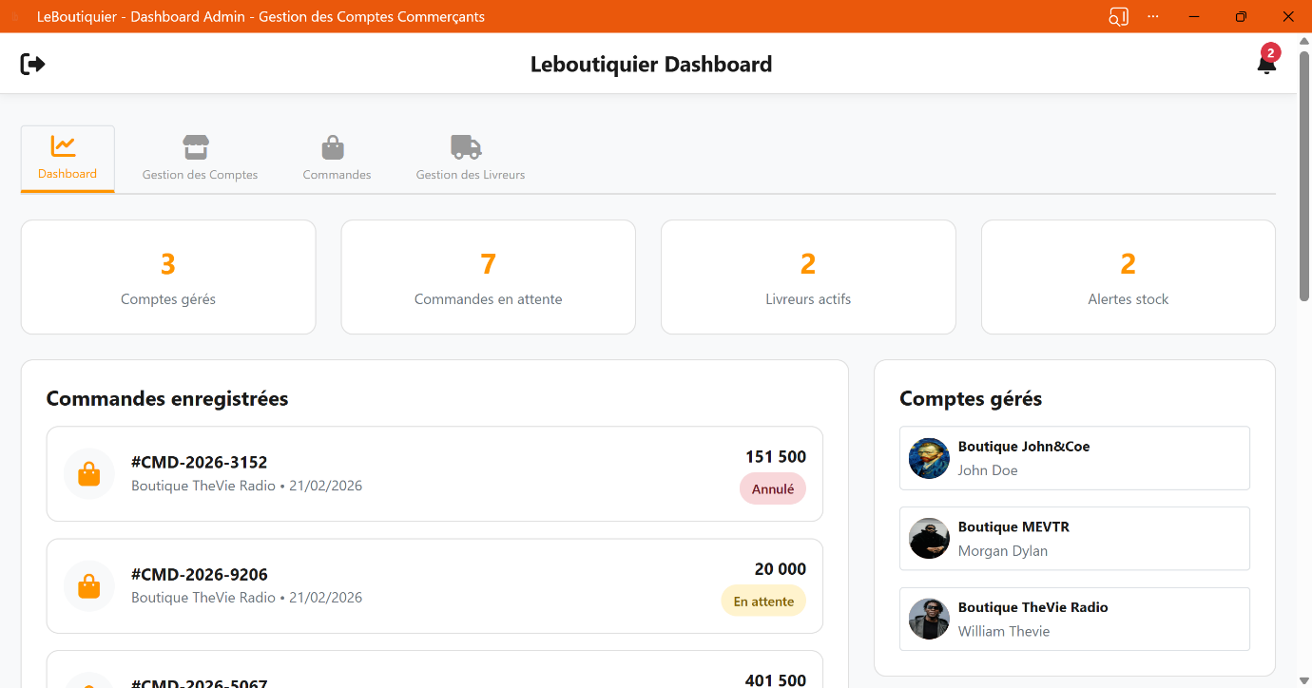
figure 11 : Interface espace personnel - admin

- ESPACE LIVREUR
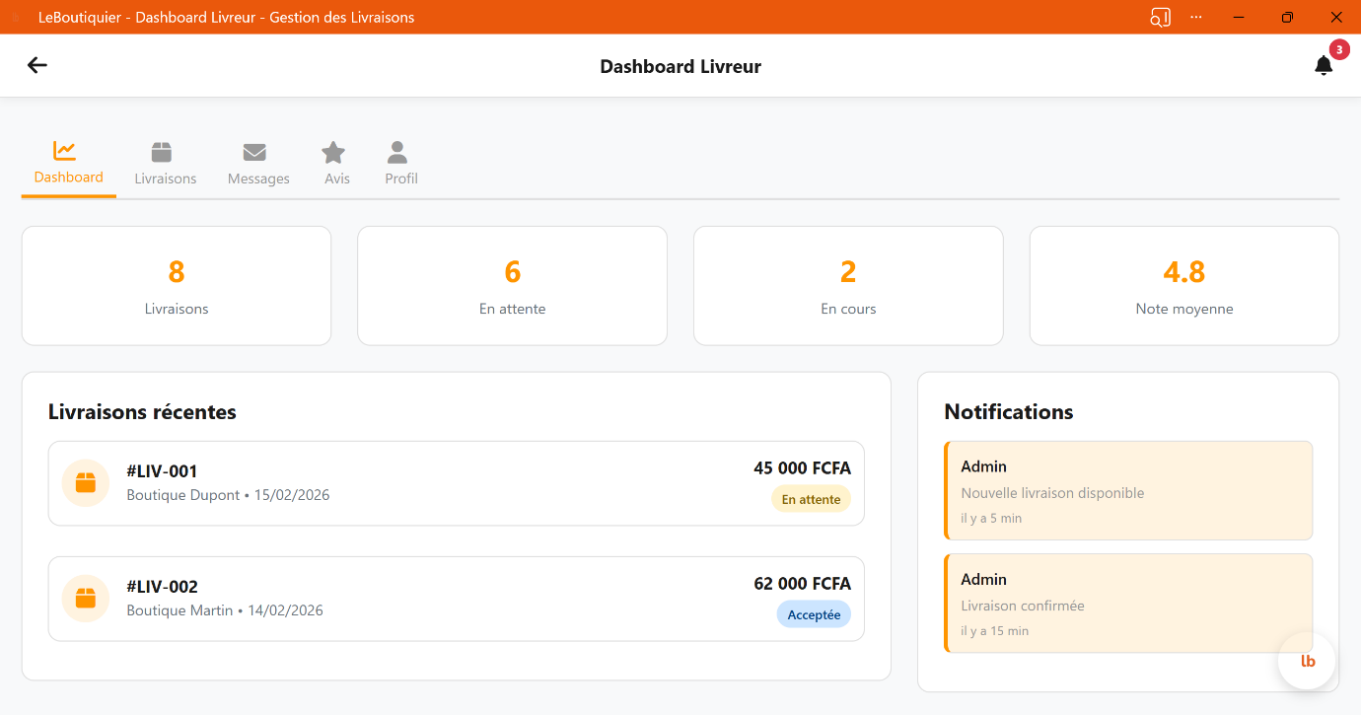
figure 12 : Interface espace personnel - livreur

- JUSTIFICATION DES DESIGNS UTILISES
- Le choix du nom « LeBoutiquier »
Le terme « Boutiquier » est universel au Cameroun. Il évoque immédiatement le commerce de quartier, la confiance et la disponibilité. C’est un simple, en français, qui décrit directement l’acteur principal de la plateforme. Le préfixe « Le » donne un côté officiel et unique, transformant un métier commun en une plateforme de référence.
- Le choix de la palette de couleur
Nous pouvons remarquer que dans l’ensemble du projet, la couleur dominante est le Orange #EA580C. En effet, ce choix est fait car il s’agit d’une couleur qui symbolise l’énergie, l’enthousiasme et surtout l’action (achat/vente) ; c’est moins agressif que le rouge mais plus dynamique que le jaune. C’est une couleur souvent associé au dynamisme du marché africain et à la chaleur humaine des échanges commerciaux. L’orange se détache parfaitement sur des fonds blancs ou gris clairs, ce qui guide l’œil de l’utilisateur vers les boutons importants.
- Le choix de la police d’écriture (typographie)
Dans le cadre de la réalisation de notre plateforme, nous avons fait le choix d’une police sans empattement (Sergoe UI) car celle-ci garantit une lecture fluide, même sur des écrans de téléphone de basse résolution ou sous fort soleil.
L’utilisation des graisses différentes (Gras pour les prix et normal pour les description) permet au client de scanner rapidement les informations essentielles sans tout lire.
- Le positionnement des div (Layout)
Le bouton chat et les actions principales sont placées en bas à droite car c’est la zone la plus facile d’accès avec le pouce sur un smartphone.
L’œil lit naturellement de gauche à droite et de haut en bas. Les menus sont en hauts pour la navigation et la carte (cœur du service) occupe le centre, pur capter l’attention immédiate.
L’utilisation des flexbox et grid assure que les éléments se réorganisent verticalement sur mobile, car 90% des utilisateurs au Cameroun naviguerons depuis leur téléphone.

SECTION III : APPROCHE CRITIQUE
- DIFFICULTES ET INSUFFISANCES
- Difficultés rencontrées
Durant la période de notre stage et celle de la réalisation de ce projet, nous nous sommes heurtés à de nombreuses difficultés notamment :
- Des difficultés d’accès à internet ;
- Des difficultés dans l’apprentissage des technologies utilisées ;
- Des difficultés dans le debugage ;
- Le manque de moyens de transport pour se rendre sur le terrain.

- Insuffisances du système développer
Le nouveau système mis en place pour mettre en relation les habitants et les commerçants du quartier Ari-Ngodi-Bakoko présente quelques insuffisances tels que :
- Le manque d’un système de paiement intégrer (orange money, mobile money) ;
- L’absences d’une boite de messagerie pour permettre la communication directe entre les commerçants et les habitants sans passer par des intermédiaire (WhatsApp) ;
- L’impossibilité de recevoir des notifications directement sur son smartphone sans ouvrir l’application.

- APPORTS ET SUGGESTIONS

- Apports du nouveau Système
Le système mis en place se veut d’être parfait et adapté au besoin tant des commerçants que des habitants ; tout porte à croire que ce dernier apportera un petit truc en plus dans le quotidien de ceux-ci notamment :
- Pour les commerçants : une visibilité plus large sur l’ensemble de leurs articles, la possibilité de toucher une clientèle de nos jours majoritairement connectée, le fait d’être prévenue à l’avance quant à l’écoulement des stocks, et surtout savoir l’article qui produits le plus de vente.
- Pour les habitants : un gain de temps énorme quant au fait de se déplacer, être au courant des nouveaux articles disponibles sur le marché, un gain de temps énorme dû à la possibilité de se faire livrer.

- Suggestions visant à l’amélioration des performances de l’application
Le futur système enfin mis en place et face au perpétuel avancé des TIC, nous pouvons suggérer pour améliorer les performances de celui-ci de :
- Hébergé l’application ;
- Alloué un bon système de sécurité ;
- Effectuer des fréquentes mise à jour en fonction des besoins des utilisateurs.

CONCLUSION

L’objectif de ce rapport de fin de stage était de créer une plateforme de mise en relation des habitants et des commerçants pour le quartier Ari-Ngodi-Bakoko. Ce projet s’inscrit dans un contexte de digitalisation des processus, où les commerçants faisait face à des difficultés pour réaliser de bonnes ventes et les habitants des problèmes de pertes de temps quant au déplacement en boutique.
Pour répondre à cette problématique, nous avons commencé par une phase de collecte d’informations afin d’établir un état des lieux de l’existant et de mieux comprendre les besoins des habitants et des commerçants. Ensuite, nous avons procédé à l’analyse et à la conception du système, en identifiant les différents acteurs interagissant avec l’application et en définissant son architecture globale. Enfin, la phase d’implémentation nous a permis de développer une application fonctionnelle en utilisant des outils et technologies adaptés, tout en mettant en place des interfaces simples, intuitives et efficaces.
Sur le plan personnel, ce projet m’a permis de renforcer mes compétences en développement web, notamment en conception de bases de données, en programmation et en structuration d’une application complète. J’ai également acquis une meilleure compréhension des besoins réels d’une population et de l’importance de proposer des solutions adaptées et sécurisées.
Cependant, la réalisation de ce projet n’a pas été sans difficultés. J’ai été confronté à des défis techniques, notamment dans la gestion des données, la mise en place de certaines fonctionnalités et l’optimisation de l’interface utilisateur. De plus, la compréhension des besoins spécifiques des habitants et des commerçants et leur traduction en solution informatique ont nécessité une adaptation continue.
Malgré ces obstacles, ce stage a été une expérience enrichissante tant sur le plan technique que professionnel, et a contribué à développer mon sens de l’analyse, de l’organisation et de la résolution de problèmes.
REFERENCES BIBLIOGRAPHIQUES

- Rapport de stage
ATANGANA MFEGUE LOUIS conception et réalisation d’une application de gestion de suivi des kiosques du PMUC ISTA 2025 54 pages (non publié).

- Cours
DOUMI SERGE ‒ Introduction au génie logiciel 2024 28 pages (non publié)
Dr. TCHENKADOM Isidore ‒ Introduction à L’UML 2025 32 pages (non publie)

- Logiciels
Microsoft Word 2021.

TABLE DES MATIERES

DEDICACE…………………………………………………………………………………...i
REMERCIEMENTS………………………………………………………………………...ii
AVANT-PROPOS…………………………………………………………………………...iii
RESUME...………………………………………………………………………………….. iv
ABSTRACT...……………………………………………………………………………….. v
LISTE DES ABBREVIATIONS……………………………………………………………vi
LISTE DES TABLEAUX………….……………………………………………………….vii
LISTE DES FIGURES………….……………………...………………………………….viii
SOMMAIRES………….………………………………...…………………………….…….ix
INTRODUCTION GENERALE………….…………………………………..…………….1
PREMIERE PARTIE : PRESENTATION DE L’ENTREPRISE ET ETUDE DE L’EXISTANT………………………………………………………………………………...2
CHAPITRE I : PRESENTATION DE L’ENTREPRISE ET DEROULEMENT DU STAGE………………………………………………………………………………………..3
SECTION 1 : PRESENTATION DE LA MIS………………………………...…...3
SECTION 2 : DEROULEMENT DU STAGE………………………………...…...9
CHAPITRE II : ETUDE PREALBLE……………………………………………….........12
SECTION 1 : ETUDE DE L’EXISTANT…………………………………………12
SECTION 2 : LE CAHIER DE CHARGE………………………………………..13
DEUXIEME PARTIE : MODELISATION ET IMPLEMENTATION DU FUTUR SYSTEME…………………………………………………………………………………...26
CHAPITRE III : CONCEPTION DETAILLEE……………………….………………...27
SECTION 1 : PRESENTATION DU LANGAGE DE MODELISATION UTILISE…………………………………………………………………………..…27
SECTION 2 : MODELISATION DU FUTUR SYSTEME……………………....28
CHAPITRE IV : IMPLEMENTATION DU NOUVEAU SYSTEME…………...……...35
SECTION 1 : PRESENTATION DES OUTILS DE DEVELOPPEMENT, ARCHITECTURE ET MODELE DE CYCLE DE VIE UTILISE ……………..35
SECTION 2 : PRESENTATION DES INTERFACES GRAPHIQUE DE L’APPLICATION ET JUSTIFICATION DES DESIGN UTILISES …………..41
SECTION 3 : APPROCHE CRITIQUE …………………...………………..........45
CONCLUSION GENERALE ……………………………………………………………..47
REFERENCES BIBLIOGRAPHIQUE ………………………………………………….xiii
TABLE DES MATIERES …………………..……………………………………...…….. xv

